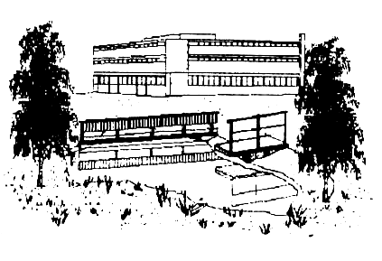Verein der Freunde und Förderer

der Schule am Ried e. V.

60388 Frankfurt am Main / Bergen-Enkheim

Anmeldung und Ermächtigung zum Einzug von Forderungen durch Lastschriften
SPORT MUSIK NaWi

Name und Anschrift des Zahlungsempfängers Name und Anschrift des Kontoinhabers

Verein der Freunde und Förderer ________________________________________
der Schule am Ried e.V. Kontoinhaber/Name
Schwerpunkt ________________________________________
Kto.: 600 1120 580/ IBAN DE37 5019 0000 6001 1205 80 Straße
BLZ: 501 900 00/BIG FFVBDEFF ________________________________________
Frankfurter Volksbank Wohnort

________________________________________

Telefon-Nr. (bitte unbedingt angeben!)

________________________________________

E-Mail
Hiermit erklären(n) ich/wir den Aufnahmewunsch für unser Kind in eine „Schwerpunktgruppe“ Klasse 5/6 der Schule am Ried.

Name, Vorname und Geburtsdatum des Kindes: _________________________________________
Aufgenommen ab dem Schuljahr 2019/20 im Schulzweig (bitte ankreuzen):
Gymnasialzweig Realschulzweig Hauptschulzweig
Schwerpunktgruppe „Sport" (mtl. € 15,00)
Schwerpunktgruppe „Musik" (mtl. € 15,00)
Schwerpunktgruppe „NaWi" (mtl. € 15,00)

Sollte eine Aufnahme in die gewünschte Gruppe aufgrund der begrenzten Anzahl an Plätzen nicht erfolgen können, so erhalten Sie die Möglichkeit, einen anderen Schwerpunkt für Ihr Kind zu wählen. Hierzu bitte unbedingt eine Telefonnummer und - sofern vorhanden - eine Email-Adresse angeben.

Frist für die Anmeldung: bis Donnerstag, 13.06.2019 (Eingang des Originals in der Schule)

Hiermit ermächtige(n) ich/wir den Verein der Freunde und Förderer widerruflich, im Falle der Aufnahme in den von mir/uns gewünschten Schwerpunkt, die von mir/uns zu entrichtenden Zahlungen bei Fälligkeit für 24 Monate zu Lasten meines / unseres nachstehend genannten Kontos durch Lastschrift einzuziehen*.

*Die Einzugsermächtigung gilt nur für den Fall der Aufnahme in einen Schwerpunkt. Ansonsten ist sie gegenstandslos.
Bankleitzahl
__________________________________________
Konto-Nr.:
IBAN-Nr.:
______________________________________________________________
BIC-Nr.:

Für die Einzugsermächtigung bitte IBAN und BIC-Nr. angeben!

Name des kontoführenden Kreditinstituts:

Wenn mein/unser Konto die erforderliche Deckung nicht aufweist, besteht seitens des kontoführenden Kreditinstituts keine Verpflichtung zur Einlösung, außerdem sind Änderungen der Bankverbindung umgehend mitzuteilen. Die daraus entstehenden Kosten sind vom Kontoinhaber zu tragen. Teileinlösungen werden im Lastschriftverfahren vorgenommen. Im Rahmen dieser Vereinbarung ist die Mitgliedschaft in den Vereinen der Freunde und Förderer der Schule am Ried und im Falle der Aufnahme in den Musikschwerpunkt der Stadtkapelle Bergen-Enkheim beinhaltet und erlischt automatisch nach Ablauf der 2 Jahre in der Schwerpunktgruppe. Die kostenlose Mitgliedschaft in den genannten Vereinen ist Teil dieser Vereinbarung.

………………………………………………………………………….. Frankfurt, den …………………………………
Unterschrift(en)

